**TP SUR LES BASES DE DONNÉES**

**Requête pour créer une base**

CREATE DATABASE apprenants_kalanso;

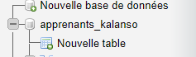

**Requête pour créer une table** CREATE TABLE groupe(id_groupe int, nom varchar(30) not null, numero int not null, etat varchar(30) not null, primary key(id_groupe));

**Requête pour la création de la table apprenant**

CREATE TABLE apprenants (id_apprenant int,nom varchar(30) not null, prenom varchar(30) not null, etat varchar(30) not null, primary key(id_apprenant), id_groupe int, foreign key(id_groupe) references groupe( id_groupe));

**Requêtes pour insérer des groupes**

INSERT INTO groupe (id_groupe,nom,numero,etat) VALUES('1','GROUPE1','1','actif');

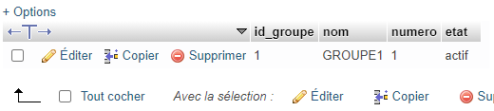

**Requêtes pour insérer des apprenants**

insert into apprenants(id_apprenant,nom,prenom,etat,id_groupe) values ('1','KEITA','Sidy','actif','1');

insert into apprenants(id_apprenant,nom,prenom,etat,id_groupe) values ('2','KONE','Abou','inactif','1');

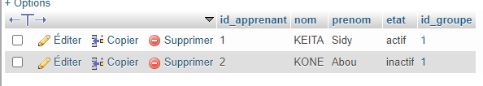

**Requêtes pour sélectionner l’ensemble des apprenants**

SELECT * FROM `apprenants`